Mais Transporte

Guia de Análise e Projeto

Versão <2.0>

Índice Analítico

Conteúdo

Introdução 3

Mapeamento 3

Classe de fronteira 3

Classes do tipo Entity 5

Classe do tipo EntityCollection 6

Documento de Arquitetura de Software

# Introdução

Esse documento tem como objetivo descrever a visão de implementação do software Mais Transporte e mostrar como foi feito o mapeamento das classes de análise para as classes de projeto.

# 

# Mapeamento

## Classe de fronteira

Para cada classe de fronteira encontrada é criado um pacote dentro do pacote MaisTransporteWeb nomeado de acordo com o nome da classe de fronteira eliminando a parte “TelaManter”, caso exista. Dentro desse pacote é chamada uma classe Controladora.

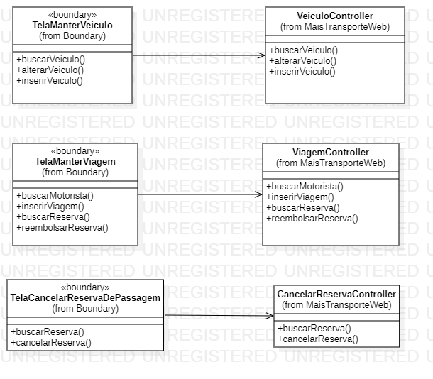

Figura 1 – Mapeamento das classes de fronteira

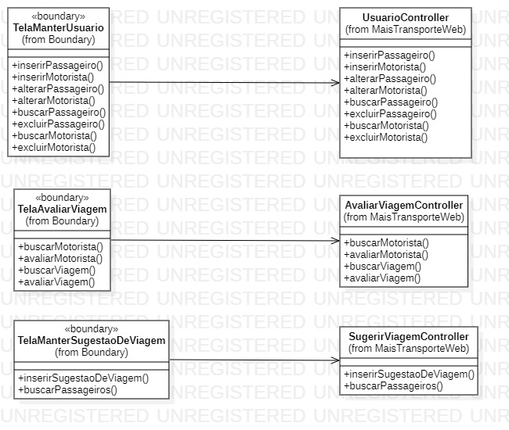

Figura 2 – Mapeamento das classes de fronteira

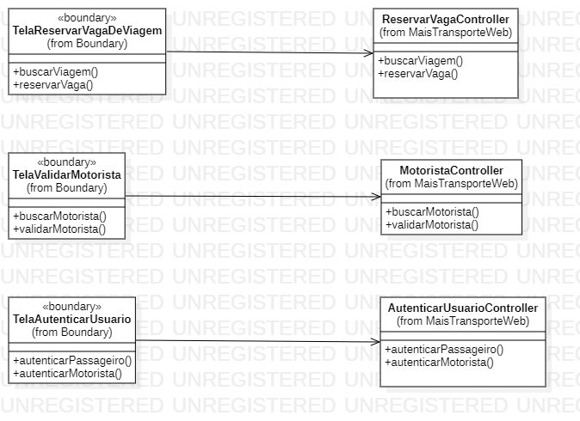

Figura 3 – Mapeamento das classes de fronteira

**Classes de controle**

Para cada classe do tipo controle encontrada é criada uma classe nomeada de acordo com o nome da classe de controle eliminando estereótipo. Adiciona-se o nome “Service” no final do nome da classe. A classe é armazenada no pacote Service. A Figura 4 apresenta um exemplo desse mapeamento. 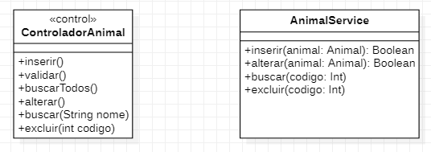

Figura 4 – Mapeamento das classes do tipo Controle

## 

**Classes de controle e do tipo Entity**

Para cada classe do tipo Entity encontrada é criada uma classe nomeada de acordo com o nome da classe de entidade eliminando o estereótipo. A classe é armazenada no pacote Core. A Figura 5 apresenta um exemplo desse mapeamento.

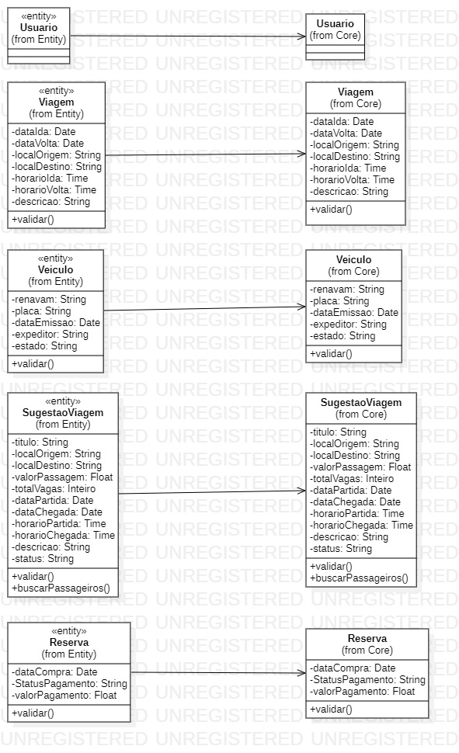

Figura 5 – Mapeamento das classes do tipo Entity

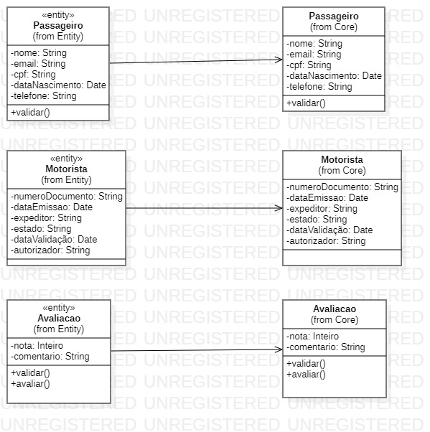

Figura 6 – Mapeamento das classes do tipo Entity

**Classe do tipo EntityCollection**

Todas as classes do tipo EntityCollection são substituídas pelo contexto do projeto, dentro do pacote Core. A Figura 6 apresenta um exemplo desse mapeamento.

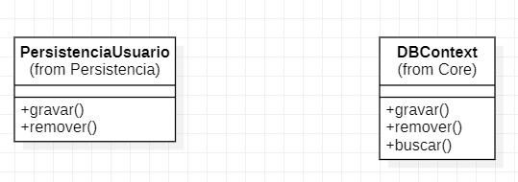

Figura 6 – Mapeamento das classes do tipo EntityCollection